

TÜRKİYE CUMHURİYETİ
ADANA ALPARSLAN TÜRKEŞ BİLİM VE TEKNOLOJİ ÜNİVERSİTESİ

LİSANSÜSTÜ EĞİTİM ENSTİTÜSÜ
[ANABİLİM DALI SEÇİNİZ] ANABİLİM DALI

TEZ BAŞLIĞI

İSİM SOYİSİM
TEZ TÜRÜNÜ SEÇİNİZ

ADANA YIL

TÜRKİYE CUMHURİYETİ
ADANA ALPARSLAN TÜRKEŞ BİLİM VE TEKNOLOJİ ÜNİVERSİTESİ

LİSANSÜSTÜ EĞİTİM ENSTİTÜSÜ
[ANABİLİM DALI SEÇİNİZ] ANABİLİM DALI

TEZ BAŞLIĞI

İSİM SOYİSİM
TEZ TÜRÜNÜ SEÇİNİZ

DANIŞMAN
UNVAN İSİM SOYİSİM

II. DANIŞMAN
UNVAN İSİM SOYİSİM

ADANA, YIL

JÜRİ ONAY SAYFASI
(TEZ BAŞLIĞI)

Adana Alparslan Türkeş Bilim ve Teknoloji Üniversitesi Lisansüstü Eğitim Enstitüsü [ANABİLİM DALINI SEÇİNİZ] Anabilim Dalında ……… numaralı İsim SOYİSİM tarafından ilgili yönetmeliklerin belirlediği şartlar doğrultusunda tamamlanan [TEZ TÜRÜNÜ SEÇİNİZ] aşağıdaki jüri tarafından değerlendirilerek “Adana Alparslan Türkeş Bilim ve Teknoloji Üniversitesi Lisansüstü Eğitim-Öğretim Yönetmeliği’nin ilgili maddeleri uyarınca onaylanmıştır.
Doç. Dr. İsim SOYİSİM  Enstitü Müdürü | Prof. Dr. İsim SOYİSİM  Anabilim Dalı Başkanı
Doç. Dr. İsim SOYİSİM  Danışman | Dr. Öğr. Üyesi İsim SOYİSİM  İkinci Danışman
Tez Jürisi
Doç. Dr. İsim SOYİSİM
Adana Alparslan Türkeş Bilim ve Teknoloji Üniversitesi
Prof. Dr. İsim SOYİSİM  Üniversite Adı | Doç. Dr. İsim SOYİSİM  Üniversite Adı
Doç. Dr. İsim SOYİSİM  Üniversite Adı | Dr. Öğr. Üyesi İsim SOYİSİM  Üniversite Adı

Tez Savunma Tarihi
…/…/…

BİLİMSEL ETİĞE UYGUNLUK BEYANNAMESİ

Adana Alparslan Türkeş Bilim ve Teknoloji Üniversitesi Lisansüstü Eğitim Enstitüsü tez yazım kurallarına uygun olarak, bilimsel ahlak ve geleneklere aykırı düşecek bir yol ve yardıma başvurmaksızın hazırladığım bu tez çalışmasında;

Bu tezin özgün bir çalışma olduğunu; çalışmamın hazırlık, veri toplama, analiz ve bilgilerin akademik kurallara ve etik davranışa uygun olarak elde edilerek sunulduğunu beyan ederim. Ayrıca, tez kapsamında bu kuralların ve davranışların gerektirdiği şekilde bu çalışmaya özgün olmayan tüm veri ve bilgiler için bilimsel etik ve gelenek çerçevesinde kaynak gösterdiğimi; bu kaynakları da kaynakçada belirttiğimi beyan ederim. Çalışmam ile ilgili yaptığım beyana aykırı bir durum saptanması halinde tüm ahlaki ve hukuki sonuçları kabul ettiğimi bildiririm.

..../..../20..
[İmza]
İsim SOYİSİM

ÖZET

TEZ BAŞLIĞI

İsim SOYİSİM
[Tez Türü], [Anabilim Dalı Seçiniz] Anabilim Dalı
Danışman: Doç. Dr. İsim SOYİSİM
(Varsa) II. Danışman: Dr. Öğr. Üyesi İsim SOYİSİM
Ay YIL, XX sayfa

Tezin özet kısmının yazılması zorunludur. Bu bölümde tezinizin temel konusunu ve araştırma bulgularını kısaca belirtmeniz gerekmektedir. Özet kısmında yapılan çalışmanın amacından ve hedeflerinden kısaca bahsedilmesi gerekir. Özet 1 sayfayı ve maksimum 3 paragrafı geçmeyecek şekilde düzenlenmelidir ve tezinizin genel anlamda öne sürdüğü tartışmanın veya iddianın ana hatlarını içerir. Temel hipotez ve yöntemler kısaca belirtilebilir. Bu bölümde tezin bölümlerine dair detaylar verilmez. Yapılan çalışma kapsamında sonuç çıktılarından bahsedilmesi gerekir.

Özet bölümü okuyucuya tezinizin içeriği ve sonucuyla ilgili fikir vermelidir. Özet bölümü sırasıyla araştırmanın temel sorusu, yöntemi ve temel bulgu ve sonuçları içermelidir. Yükseköğretim Kurulu tez veri tabanında öncelikli olarak listelenmesi nedeniyle özet bölümü dikkatlice yazılmalı ve düzenlenmelidir.

Anahtar Kelimeler: Bu kısımda tezinizi en iyi şekilde ifade edecek en az 3 en fazla 5 anahtar kelime alfabetik sıraya göre yazılmalıdır.

ABSTRACT

THESIS TITLE

Name SURNAME
[Thesis Type], Department of Department
Supervisor: Assoc. Prof. Dr. Name SURNAME
(If any) Co-Supervisor: Asst. Prof. Dr. Name SURNAME
Month YEAR, XX pages

The abstract is mandatory.The maximum acceptable length for an abstract to be published is 1 page which consists of maximum 3 paragraphs. You are supposed to summarize the main argument and the research results of the thesis. The abstract is expected to give a succinct account of the student’s work so that a reader can quickly learn the essential contents and results. The hypothesis and the methods of your research can be briefly stated.

A typical abstract includes a statement of the problem, an account of procedure or methods followed, and an account of main results and conclusions. The abstract does not include the details of your thesis.Abstracts must be prepared carefully, since they are published in the Higher Education Council thesis database without editing or revision.

Keywords: This section should include at least 3 and at most 5 key words that written in alphabetical order and state your thesis argument in the best way possible.

İthaf
(Bu bölümün teze dahil edilmesi zorunlu değildir. Yer alması durumunda tezin ithaf edilmesini istediğiniz kişi, kişiler veya kurum adı yazılır. Örnek: Kıymetli Aileme)
(Bu kısımda yalnızca yazılı metin kullanılabilir. Herhangi bir sembol veya emoji kullanılmaz. Tez içerisinde yer almaması durumunda bu sayfayı siliniz.)

TEŞEKKÜR

Bu bölümün yazılması zorunlu değildir ancak araştırmanın desteklendiği durumlarda destek alınan kurumların veya bursların belirtilmesi gerekir. Bu bölümün tezde yer alması durumunda; tezinizin ortaya çıkmasında size destek olan akademisyenler, kişiler ve kurumlara teşekkür edebilirsiniz. Teşekkür bölümü bir sayfayı geçmeyecek şekilde düzenlenmelidir.

Öncelikli olarak tezinizin tüm aşamalarında size destek olan danışmanınız ve jüri üyeleri başta olmak üzere diğer tüm akademik kişilere teşekkür ederek sonrasında size bu süreçte destek veren kişileri sıralayabilirsiniz. Araştırmanıza burs, hibe veya tez araştırma desteği sunan tüm kurum ve kuruluşları da burada anmanız gerekmektedir. Aşağıdaki örnekte olduğu gibi proje numarası verilerek kimin tarafından desteklendiği belirtilir.

Bu tez 012346789 projesi numarası ile XXXXXXX tarafından desteklenmiştir.

İÇİNDEKİLER
JÜRİ ONAY SAYFASI i
BİLİMSEL ETİĞE UYGUNLUK BEYANNAMESİ ii
ÖZET iii
ABSTRACT iv
İthaf v
TEŞEKKÜR vi
İÇİNDEKİLER vii
ŞEKİL LİSTESİ ix
TABLO LİSTESİ x
KISALTMALAR xi
SEMBOLLER xii
1. GİRİŞ 1
1.1. Alt Başlık 2
1.1.1. Alt alt başlık 3
1.1.1.1. Alt alt alt başlık 3
2. KURAMSAL TEMELLER VE KAYNAK ARAŞTIRMASI 4
2.1. Alt Başlık 4
2.1.1. Alt alt başlık 4
2.1.1.1. Alt alt alt başlık 5
2.1.1.2. Başka alt alt alt başlık 5
3. [YÖNTEM TÜRÜNÜ SEÇİNİZ] 6
3.1. Basınç Dayanımının Tayini Deneyi 7
3.1.1. Deney numuneleri 7
3.1.1.1. Numune Özellikleri 7
3.1.1.2. Deney numunesinin şekil veya boyutlarının düzeltilmesi 7
3.1.2. Cihaz 7
3.1.3. İşlem 8
3.1.3.1. Numunenin hazırlanması ve yerleştirilmesi 8
3.1.3.2. Yükleme 9
3.1.3.3. Kırılma tipinin belirlenmesi 9
3.1.4. Sonuçların gösterilmesi 11
3.1.5. Örnek Çalışma 11
4. BULGULAR VE TARTIŞMA 12
4.1. Alt Başlık 12
4.1.1. Alt alt başlık 12
4.1.1.1. Alt alt alt başlık 13
4.1.1.2. Başka alt alt alt başlık 13
5. SONUÇLAR 14
6. ÖNERİLER 15
KAYNAKÇA 16
EKLER
ÖZGEÇMİŞ

ŞEKİL LİSTESİ
Şekil 1.1. Şekiller öncesinde ve sonrasında birer satır boşluk bırakılarak sayfa ortasına yerleştirilmelidir. 2
Şekil 2.1. Şekillerin başlıkları şekillerin altına her iki yana yaslı olacak şekilde yazılmalıdır. 4
Örnek Şekil 3.1. Beton basınç deney cihazı 7
Örnek Şekil 3.2. Küp numunelerin tatmin edici kırılma şekilleri 8
Örnek Şekil 3.3. Silindir numunelerin tatmin edici kırılma şekilleri 8

TABLO LİSTESİ
Tablo 1.1. Tablo öncesinde ve sonrasında birer satır boşluk bırakılarak sayfa ortasına yerleştirilmelidir. 2
Tablo 4.2. Tabloların başlıkları tabloların üstüne her iki yana yaslı olacak şekilde yazılmalıdır. 4
Örnek Tablo 3.1. Beton numunelerde basınç deneyi sonuçları 11

KISALTMALAR

Si : Silicon
Ge : Germanium
Ga : Gallium
Al : Aluminum
N : Nitrogen
Bi : Bismuth
UV : Ultraviolet
IR : Infrared
GaAs : Gallium Arsenide
GaBi : Gallium Bismide
GaN : Gallium Nitride
AlAs : Alluminium Arsenide
ZnS : Zinc Sulphide
NATO : North Atlantic Treaty Organization
EU : European Union

SEMBOLLER

C : Dokunun kapasitansı
H : Isı miktarı
M_{x}, M_{y}, M_{xy} : Moment Bileşenleri
N_{x}, N_{y}, N_{xy} : Normal Kuvvet Bileşenleri
q : Faz yükü
t : Zaman
u,v : Yer değiştirme vektörü bileşenleri
w : Açısal hız
XC : Kapasitif reaktans
XL : Endüktif reaktans
a : Asal gerilme doğrultusundan sapma açısı
r : Yoğunluk
s_{x}, s_{y}, s_{xy} : Kabuk iç gerilmeleri

GİRİŞ
Tez metninin ilk bölümü giriş bölümüdür. Bu bölüm tezin temel tartışma noktalarının anlatılacağı bir bölümdür. Giriş bölümünün okuyucunun, tezin diğer bölümlerine veya önceki çalışmalara bakmadan elde edilen sonuçları anlayacağı şekilde temel bilgileri içermesi gerekmektedir. Araştırma soruları, konuyla ilgili güncel bilgiler ve bağlam bilgisi giriş bölümünde verilmelidir. Bu bölüm çalışmanın yapılmasının gereğini ve amacını içermelidir. Tezin ana amacının yanı sıra, tezin problemi ve bu problemi çözmek için kullandığı çerçeve, tezin konusu, tezin araştırma soruları ve son olarak tezin sunduğu çözüm önerilerinden kısaca bahsedilmelidir. Bu bölümde tez konusunda ön bilgiler verilmelidir ve okuyucunun tezin neden ve nasıl yapıldığı ile ilgili olarak bilgi sahibi olması amaçlanmaktadır. Konu başlangıçta geniş kapsamda ele alınır. Ardından bu konunun neden seçildiğinden ve probleme ne gibi bir katkısı olacağından bahsedilerek kapsam daraltılmalıdır.

Örneğin, teziniz X yaklaşımının eğitici modeller üzerindeki etkisini inceliyorsa eğitici modellerin neler olduğunu ve buna dair eksiklerin yahut problemlerin neler olduğunu anlatmalısınız. Ayrıca X yaklaşımının ne olduğunu ve neden seçtiğinizi de belirtmelisiniz. X yaklaşımının faydasını ve sizin bunu kullanarak neyi hedeflediğinizi ortaya koymanız gerekir. Öte yandan tezin temel argümanı tarihsel perspektif içeriyorsa bu tarihsel bağlamın (historical context) ne olduğunu giriş bölümünde vermelisiniz. Konunuzla ilgili önceden yapılmış çalışmalarda eksik olan noktaları belirterek ana fikrinizi güçlendirebilirsiniz.

Giriş bölümünün sonunda okuyucu tezinizin ana fikrini anlamış olmalıdır. Yaklaşımınızın ne olduğunu ve tezinizin ne gibi bir öneme sahip olduğunu öğrenmiş olmalıdır. Tezin neden önemli olduğu, nelere katkı sağlayacağı belirtilerek açıklanmalıdır. Gerektiğinde ispatlar yapılmalıdır. Ayrıca, alanda eksik kalan ve tezin parmak basacağı konunun ne olduğu da tartışılmalıdır. Diğer bir ifade ile giriş bölümünde verilen bilgiler ile okuyucu ve jüri üyeleri çalışmanın önemini ve gerekliliğini görmelidir.
Giriş bölümünde çok fazla ayrıntıya, detaylı açıklamalara ve örneklemelere yer verilmemelidir. Konu, detaylarla çok fazla dağıtılmadan anlatılmalıdır. Giriş bölümü yazılırken kurulacak cümleler kısa, net ve basit olmakla birlikte okuyucuda tezin tamamı hakkında merak uyandıracak şekilde yazılmalıdır.
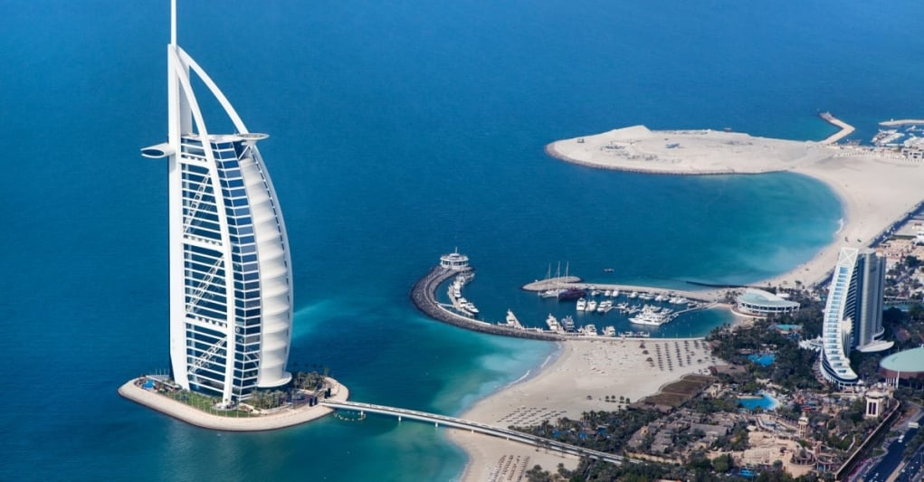
Şekil 1.1. Şekiller öncesinde ve sonrasında birer satır boşluk bırakılarak sayfa ortasına yerleştirilmelidir.

Alt Başlık
Giriş bölümü farklı alt başlıklar içerebilir ve bunun sayısını tezinizin konusuna ve anabilim dalına göre siz belirleyebilirsiniz. Eğer ilgili konu ile detaylara girilecekse veya konuyu destekleyici ek bilgiler verilecekse alt başlık açılabilir. Alt başlıklar, bağlama dair (context) bilgi içerebileceği gibi tarihsel ya da teorik olarak daha ayrıntılı yer verilmesi gereken konular varsa çoğaltılabilir.

Tablo 1.1. Tablo öncesinde ve sonrasında birer satır boşluk bırakılarak sayfa ortasına yerleştirilmelidir.
Başlık Derecesi | Başlık Yazım Örneği
- Derece Başlıklar | BAŞLIK
- Derece Başlıklar | Alt Başlık
- Derece Başlıklar | Alt alt başlık
- Derece Başlıklar | Alt alt alt başlık
Daha Alt Başlıkalr | Başka alt alt alt başlık

Alt başlıklar tablo/çizelge içerebilir. Tabloların yerleştirilmesi örnekte olduğu gibi yapılmalıdır.

Alt alt başlık
Giriş bölümü farklı alt alt başlıklar içerebilir.

Alt alt alt başlık
Giriş bölümü farklı alt alt alt başlıklar içerebilir. Dördüncü derece ve daha alt başlıklar “Alt alt alt başlık” örneğinde belirtildiği gibi “italik” ve “Tümce düzeni” şeklinde yazılmalıdır.

KURAMSAL TEMELLER VE KAYNAK ARAŞTIRMASI
Bu bölüm tezin zorunlu bölümlerinden biridir. Tezin teorik çerçevesinin ve ilgili konuda yapılmış önceki çalışmaların anlatıldığı ve tartışıldığı bölümdür. Araştırmanın önemli bir kısmını literatür taraması yani kaynak araştırması oluşturur. Bu nedenle bu bölümü yazmaya başlamadan önce araştırma sorunuzu ve konunuzu nihai hale getirmiş olmanız önemlidir. Kuramsal temeller araştırmanızın teorik altyapısını oluşturur ve konunuz ile ilgili faydalandığınız kuramları ve teorisyenleri tartıştığınız bir bölümdür.

Kaynak araştırması sonrasında alanınızda tespit ettiğiniz eksiklikleri belirterek tezinizin bu eksikliklerin hangi kısmını tamamladığının açıklanması gerekmektedir. Literatürde ulaştığınız kaynaklar arasında ilişki kurarak, araştırma konunuz ve sorunuz ile bağlantılarını anlatmanız gerekmektedir.

Kaynak araştırmasında öncelikle kaynaklara erişme durumu incelenmeli ve ardından konuyla en yakından ilgili olan kaynaklar yani birincil kaynaklar sınıflandırarak tartışılmalıdır. Sonrasında ikincil kaynaklar açıklanmalı ve bunlar çeşitli alt başlıklar ile aktarılmalıdır.

Bu bölümün son kısmında eleştirel ve analitik bir yaklaşımla kaynakları ve teorik yaklaşımları ele almanız gerekmektedir. Sentezlenen bilgiler araştırma sorunuz ile ilişkilendirerek anlatılmalıdır.

Alt Başlık
Kuramsal temeller ve kaynak araştırması bölümü farklı alt başlıklar içerebilir ve bunun sayısını tezinizin konusuna ve ana bilim dalına göre siz belirleyebilirsiniz. Eğer ilgili konu ile detaylara girilecekse veya konuyu destekleyici ek bilgiler verilecekse alt başlık açılabilir. Alt başlıklar, tarihsel ya da teorik olarak daha ayrıntılı yer verilmesi gereken konular varsa ve kaynaklar sınıflandırılmışsa çoğaltılabilir.

Alt alt başlık
Kuramsal temeller ve kaynak araştırması bölümü farklı alt alt başlıklar içerebilir.

Alt alt alt başlık
Kuramsal temeller ve kaynak araştırması bölümü farklı alt alt alt başlıklar içerebilir. Dördüncü derece ve daha alt başlıklar “Alt alt alt başlık” örneğinde belirtildiği gibi “italik” ve “Tümce düzeni” şeklinde yazılmalıdır.

Başka alt alt alt başlık
Alt alt alt başlıklar farklı gruplar halinde kategorize edilerek konu detayları ayrılan bu kategorilerde verilebilir. Konunun bütünlüğünün korunması, okuyucunun odak noktasının farklı noktalara çok fazla kaymaması açısından bu tip başlıklara tez içerisinde daha az yer vermeye özen gösterilmelidir.

Tablo 4.2. Tabloların başlıkları tabloların üstüne her iki yana yaslı olacak şekilde yazılmalıdır.
KOLON A | KOLON B | KOLON C | KOLON D
SATIR A₁ | SATIR A₂ | VERİ A₁ | VERİ A₂
SATIR B₁ | SATIR B₂ | VERİ B₁ | VERİ B₂
SATIR C₁ | SATIR C₂ | VERİ C₁ | VERİ C₂

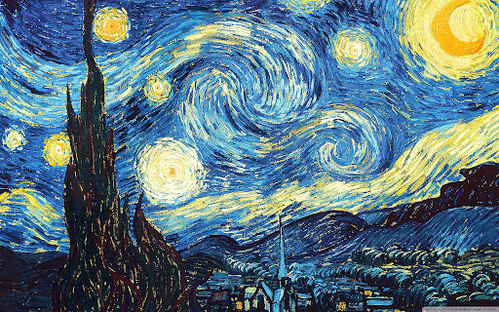
Şekil 2.1. Şekillerin başlıkları şekillerin altına her iki yana yaslı olacak şekilde yazılmalıdır.

[YÖNTEM TÜRÜNÜ SEÇİNİZ]
Bu bölüm tezde bulunması zorunlu bölümlerden biridir. Bu bölümün başlığı ilgili alana göre içerik denetleyicisinden “[YÖNTEM TÜRÜ SEÇİNİZ]” seçeneğinden otomatik olarak seçilmelidir. Mühendislik ve fen bilimleri öğrencileri “MATERYAL VE METOT” başlığını seçmelidir. Sosyal bilim öğrencilerinin ise “ARAŞTIRMA YÖNTEMLERİ” başlığını seçmesi gerekmektedir.

Materyal ve araştırma yöntemleri anabilim dalına göre çeşitlilik gösterebilir. Bu bölümde tez çalışmasının yeri ve tarihi, araştırmanın tipi, evren ve örneklemi, örnekleme yöntemi, veri toplama araçları, veri toplama yöntemi, verilerin nasıl analiz edildiği, gerekiyorsa sınırlılıklar ve karşılaşılan güçlükler açıklanmalıdır. Çalıştığınız konuya bağlı olarak sunduğunuz materyal veya yöntemler tek tip olamayacağı gibi niceliksel (kantatif), niteliksel (kalitatif) ya da karma yöntemler olabilir. Mühendislik ve fen bilimleri bölümlerinde daha çok niceliksel metotlar kullanılırken sosyal bilim alanlarında daha çok niteliksel veya karma metot kullanılmaktadır.

Tezde kullandığınız yöntemleri bu bölümde ayrıntılı şekilde anlatmanız gerekmektedir. Örneğin sosyal bilimler alanında “Yabancı Dil Öğretiminde Yenilikçi Teknikler” gibi bir konuda hem anket uygulama hem de birebir görüşmelerin gerçekleştirildiği bir metot izlenebilir. Bu örneğe göre bu bölümde anketin hazırlanışı, soruların içeriği, kullanılan ölçek veya ölçekler, anket hazırlanırken kullanılan kaynaklar, anketin uygulanma biçimi ve anketin uygulandığı grubun demografik özellikleri gibi konulara yer verilmelidir. Bu örneğe göre niteliksel yöntem içeriğinde de yapılan kalitatif ya da etnografik çalışmaların ayrıntılarının anlatılması gerekmektedir. Görüşmelerin türü, yönlendirilen sorular ve yanıtların nasıl incelendiği, analiz programı kullanılmışsa program türü ve ayrıntıları, deşifrasyon yöntemleri gibi detaylar yer almalıdır.

Materyal, üzerinde çalışılan ya da çalışmada kullanılan objedir. Mühendislik ve fen bilimleri alanlarında yazılan tezlerin materyal kısmında hangi materyalin kullanıldığı, kullanılma şekli ve özellikleri bu bölümde yer almalıdır. Materyalin seçilme nedeni açıklanmalıdır. Malzeme ya da materyal özelinde detaylar anabilim dalına göre değişiklik gösterebilir.
Metot kısmında veri toplama araçları ve verilerin analizinin yanı sıra araştırmada kullanılan teknikler de yer almalıdır. Örneğin mühendislik ve fen bilimleri alanında yapılan bir araştırmada nümerik ve deneysel yöntemler kullanılabilir. Bu yöntemlerin kullanılması durumunda yöntem detaylı şekilde açıklanmalıdır. Bu yöntemlerin çalışmada tercih edilme nedeni açıklanmalıdır. Materyal ve araştırma yöntemleri detaylı şekilde açıklanırken alt başlıklar kullanılabilir. Mühendislik ve fen bilimleri alanında materyal ve metot bölümünde anlatımın başlıkların yazım stilleri, şekil, tablo ve denklemler ile desteklendiği bir örnek aşağıda verilmiştir.

Basınç Dayanımının Tayini Deneyi
Numuneler, EN 12390-4’e uygun basınç deney makinasında kırılıncaya kadar yüklenir. Numunenin taşıyabildiği en büyük yük belirlenerek beton basınç dayanımı hesaplanır.

Deney numuneleri

Numune Özellikleri
Deney numuneleri, EN 12350-1, EN 12390-1, EN 12390-2 veya EN 12504-1’e uygun, küp, silindir veya karot biçiminde olmalıdır. Deney numunesi boyutlarının EN 12390-1’de verilen boyut toleranslarına uygun olmaması halinde, bu numuneler, Ek-B’de verilen işleme göre deneye tâbi tutulabilirler.

Not – Hasar görmüş veya şerbet sızmasından dolayı yüzü aşırı şekilde boşluklu (bal peteği görünümde) olan numuneler deneyde kullanılmamalıdır.

Deney numunesinin şekil veya boyutlarının düzeltilmesi
Deney numunesinin şekil veya boyutlarının EN 12390-1’de verilenlere, toleransları aşması nedeniyle uygun olmaması halinde, bu numuneler reddedilmeli, boyutları düzeltilmeli veya TS EN 12390-1 Ek-B’ye uygun olarak deneye tâbi tutulmalıdır.

Cihaz
Basınç deney makinası, EN 12390-4’e uygun olan cihaz (Örnek Şekil 3.1.) kullanılmalıdır.

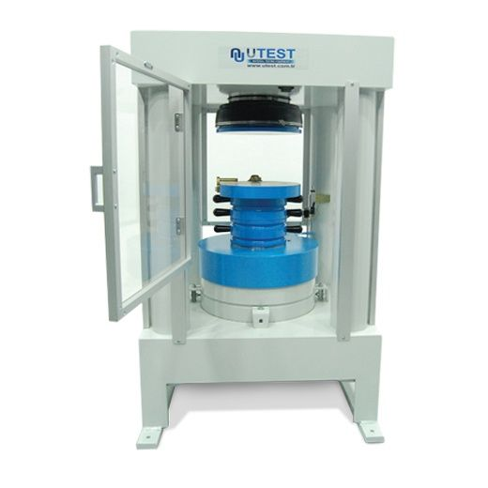
Örnek Şekil 3.1. Beton basınç deney cihazı

İşlem

Numunenin hazırlanması ve yerleştirilmesi
- Numune, deney makinasına yerleştirilmeden önce, yüzeyindeki fazla su kurulanır.
- Deney makinası yükleme başlıklarının yüzeyleri silinerek temizlenir ve numunenin başlıklarla temas edecek yüzeylerinde bulunan herhangi gevşek çıkıntı veya tane alınır.
- Deney numunesi ve deney makinasının yükleme başlığı arasında, aralık ayarlama blokları (EN 12390-4) ve ilâve plâkalardan başka yerleştirme parçası kullanılmamalıdır.
- Küp numuneler, yük uygulama yönü beton döküm yönüne dik olacak konumda yerleştirilmelidir.
- Numuneler, makinanın alt yükleme başlığı üzerine merkezlenerek yerleştirilmelidir. Küp numuneler, belirtilmiş boyutunun veya silindir numuneler, belirtilmiş çapının ± %1’i doğrulukla merkeze yerleştirilmelidir.
- İlâve yükleme plâkaları kullanılıyorsa bunlar, numunenin alt ve üst yüzeylerine göre ayarlanmalıdır.
- Kullanılan deney makinası iki kolonlu ise, küp numuneler, mastarlanmış yüzeyi kolona bakacak şekilde yerleştirilmelidir.

Yükleme
- 0,2 MPa/s (N/mm².s) – 1,0 MPa /s (N/mm².s) arasında sabit bir yükleme hızı seçilmelidir. Yük, numuneye, darbe tesiri olmaksızın, seçilen hızdan sapma, ± %10’u geçmeyecek şekilde, en büyük yüke ulaşılıncaya kadar sabit hızda uygulanmalıdır.
- Elle kumanda edilen deney makinalarında, numunenin kırılma aşamasına yaklaşıldığında, yükleme hızında meydana gelen düşme eğilimi, yük ayar vanası kullanılarak ayarlanmalıdır.
- Göstergeden okunan en büyük yük kaydedilmelidir.

Kırılma tipinin belirlenmesi
Deneyin tatmin edici doğrulukta yapıldığının göstergesi olan numune kırılma tipine örnekler; küp numuneler için Şekil 3.2.’de, silindir numuneler için ise Şekil 3.3.’te gösterilmiştir.

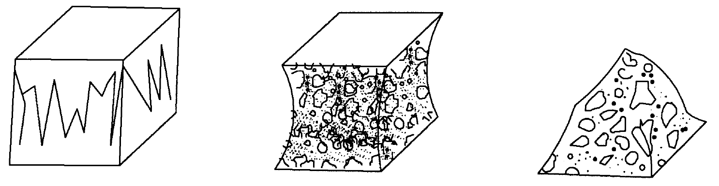
Örnek Şekil 3.2. Küp numunelerin tatmin edici kırılma şekilleri

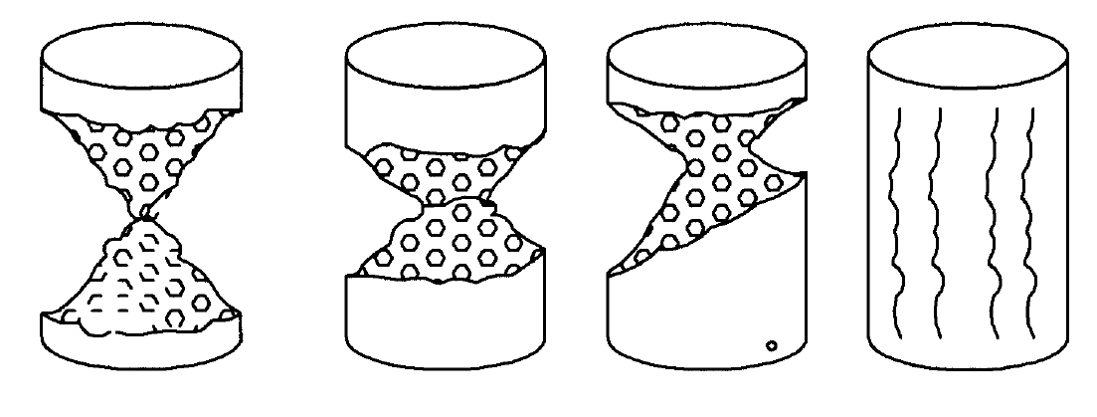
Örnek Şekil 3.3. Silindir numunelerin tatmin edici kırılma şekilleri

Tatmin edici olmayan numune kırılma tiplerine ait örnekler ise, küp numuneler için Şekil 3.4.’te ve silindir numuneler için Şekil 3.5.’te gösterilmiştir.
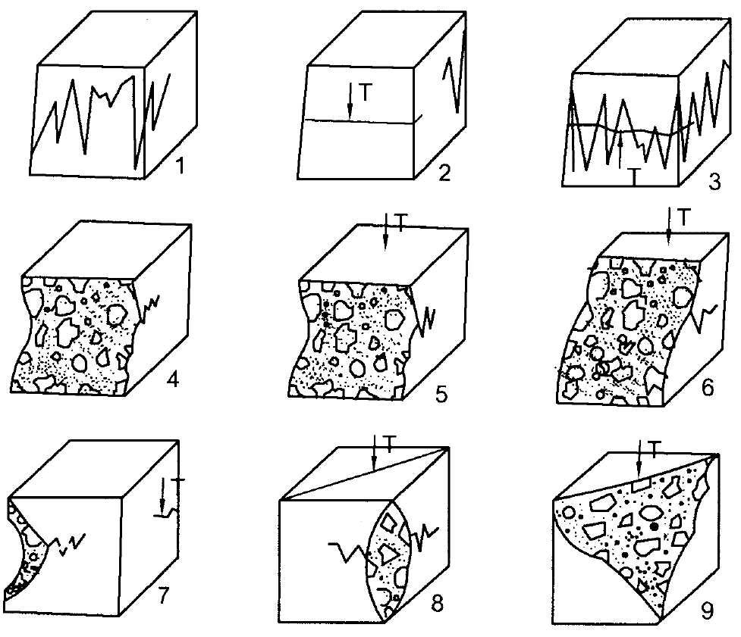
Örnek Şekil 3.4. Küp numunelerin tatmin edici olmayan kırılma şekilleri

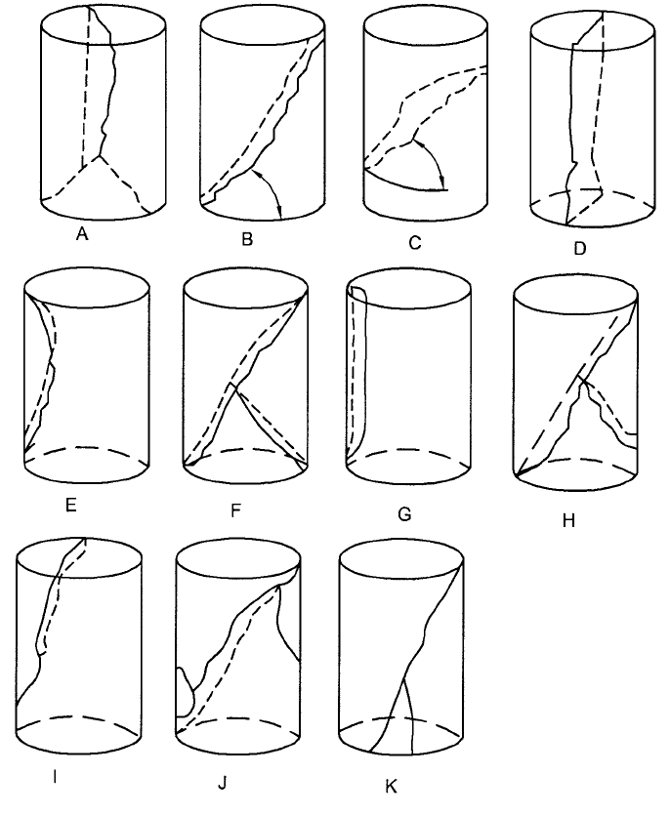
Örnek Şekil 3.5. Silindir numunelerin tatmin edici olmayan kırılma şekilleri

Kırılma şeklinin tatmin edici olmaması halinde bu durum, kırılmış numunenin gözlenen durumu, Şekil 3.4. veya Şekil 3.5.’te verilenlerden en fazla hangisine benziyorsa, o tipe atıfta bulunularak kaydedilmelidir.

Not – Tatmin edici bulunmayan kırılma şekli, aşağıda verilenler nedeniyle meydana gelmiş olabilir:
- Deney işlemlerinde yeterli itina gösterilmemesi, özellikle numunenin yükleme başlığına merkezî şekilde yerleştirilmemesi,
- Deney makinasının kusurlu olması,
- Silindir numunelerde, beton numune kırılmadan önce, başlıkta meydana gelen çatlama veya kırılma.

Sonuçların gösterilmesi
Basınç dayanımı, aşağıda verilen denklem kullanılarak hesaplanır;
$$f_{c}=\frac{F}{A_{c}}$$ | (3.1)

Burada;
f_{c}: Basınç dayanımı, MPa (N/mm²),
F: Kırılma anında ulaşılan en büyük yük, N,
A_{c}: Numunenin, üzerine basınç yükünün uygulandığı en kesit alanı, mm². Bu alan, numunenin belirtilen ölçüleri kullanılarak (EN 12390-1) veya Ek-B’de verilen işlemle, numune üzerinde ölçülen gerçek boyutlar kullanılarak hesaplanır. Basınç dayanımı, en yakın 0,5 MPa (N/mm²)’ye yuvarlatılarak gösterilmelidir.

Örnek Çalışma
Aşağıda 15*30 cm’lik silindir numuneler üzerinde yapılan deney sonuçları çizelgede verilmiştir.

Örnek Tablo 3.1. Beton numunelerde basınç deneyi sonuçları
Numune | Uygulanan Kuvvet (kN) | Yüzey Alanı (mm²) | Basınç Dayanımı (Mpa)
Numune | F | A_{c} | f_{c} = F/A_{c}
NK1 | 650 | (150)²/4 = 17671,46 | 36,78
NK2 | 680 | (150)²/4 = 17671,46 | 38,48
NK3 | 665 | (150)²/4 = 17671,46 | 37,63
*NK = Numune kodu

BULGULAR VE TARTIŞMA
Tartışma bölümünün tezde bulunması zorunludur. Bu bölümün amacı, yapılan inceleme sonucu elde edilen bulguların ve literatürde yapılmış çalışmaların, yazarın kendi öz yorumu ile karşılaştırılmasıdır. Giriş bölümünde ortaya konulan hipotez test edilerek araştırma soruları ile değerlendirilmeli ve tartışılmalıdır. Tartışma bölümü yazılmadan önce giriş bölümü tekrar okunmalı ve giriş bölümünde verilen bilgilerin tekrar kullanılmasından kaçınılmalıdır. Tartışma bölümü içerisinde; yapılan analizler neticesinde bulunan sonuçlar ve elde edilen bulguların geçmişte yapılan çalışmalar ile uyumu dikkatli bir şekilde yorumlanmalıdır. Bulguların gösteriminde çizelge ve şekil gibi anlatım araçları tercih edilebilir.
Tartışma bölümü, tümevarım mantığı ile problemi başlangıçta dar bir kapsamda ele alırken, bölümün ilerleyen kısımlarında konunun daha geniş kapsamda yorumlanmasıyla devam etmelidir.

Tartışma bölümünün yazılmasında sırasıyla şu adımlar izlenebilir:
- Giriş bölümünde belirtilen araştırma sorusu yeniden ifade edilmeli ve elde edilen bulguların bu problemi yanıtlamada yeterli olup olmadığı hakkında açıklama yapılmalıdır.
- Bulguların önceki çalışmaların sonuçlarını destekleyip desteklemediği üzerinde durulmalıdır. Gelecekteki araştırmalar açısından çalışmanın önemi ve probleme etkileri yorumlanmalıdır.

Alt Başlık
Bulgular ve tartışma bölümü farklı alt başlıklar içerebilir ve bunun sayısını tezinizin konusuna ve ana bilim dalına göre siz belirleyebilirsiniz. Eğer ilgili konu ile alakalı detaylara girilecekse veya konuyu destekleyici ek bilgiler verilecekse alt başlık açılabilir. Alt başlıklar, her bir bulgu ve tartışma noktası için daha ayrıntılı yer verilmesi gereken konular varsa veya kategoriler halinde tartışılması gerekliyse çoğaltılabilir.

Alt alt başlık
Bulgular ve tartışma bölümü farklı alt başlıklar içerebilir.

Alt alt alt başlık
Bulgular ve tartışma bölümü farklı alt başlıklar içerebilir. Dördüncü derece ve daha alt başlıklar “Alt alt alt başlık” örneğinde belirtildiği gibi “italik” ve “Tümce düzeni” şeklinde yazılmalıdır.

Başka alt alt alt başlık

SONUÇLAR
Bu bölüm tezde bulunması zorunlu olan bölümlerden biridir. Bu bölümde, tez araştırmasında ele alınan problemler veya varsayımlar ile ilgili elde edilen sonuçlardan öz ve açık bir şekilde bahsedilmesi gerekir. Tez çalışması kapsamında yapılan deneyler ve kullanılan yöntemler ışığında elde edilen sonuçlar, pratik bir şekilde anlatılabilir. Araştırma hakkında bilgi edinilmesi istenilen temel sorunların bulunabilen yanıtlarına bu kısımda yer verilmelidir. Çalışma bulgularından elde edilen sonuçlar, literatür araştırmalarından elde edinilen bilgiler ışığında elde edilen sonuçlar kesin olarak belirtilmelidir.

Bu kısım tezin önceki kısımlarından daha kısa, öz ve net olmalıdır. Bu kısımda, tez kapsamında elde edilen sonuçlar önceki bölümlere yapılan göndermelerle anlatılmalı, herhangi bir yeni tartışma konusu, bilgi, belge ve kaynak ortaya atılmamalıdır. Sonuç bölümünde alt başlık genelde kullanılmaz.

ÖNERİLER
Bu bölümün yazılması zorunlu değildir. Öneriler bölümünde, tezdeki bulgulara ve bilimsel temellere dayanarak daha sonra yapılacak olan çalışmalar için öneriler sunulur. Bu öneriler, fikir olarak yer almamalı, bilimsel temellere dayandırılmalıdır. Yapılacak önerilerin araştırmanın amacı ve sonuçları ile bağlantılı olması gerekmektedir. Bu bölümde tez yazarı, kendi araştırmasındaki eksik gördüğü noktaları da eleştirebilir. Alanda eksik görülen noktalar ile tezde eksik bulunan noktalar arasında bağlantı kurulabilir. Öneriler kısmı tezin problemine bağlı olarak çözüm önerileri içermelidir. Bu çözüm önerileri anabilim dalına göre çeşitlilik gösterebilir. Son olarak öneriler kısmında dünyada farklı örnekler sunularak ilgili çalışmanın nasıl geliştirileceğine dair öngörüler paylaşılabilir.

KAYNAKÇA
Kaynakça, hazırlanan metinde alıntı ve gönderme yapılan tüm kaynakların yazar soyadına göre alfabetik olarak ya da tezin içinde yer aldığı sıraya göre rakamla numaralandırılarak sıralandığı bir bölümdür.

Kaynaklar listesi hazırlanırken ve bu kaynaklara atıf verilirken APA formatı ya da IEEE formatı kullanılmalıdır. Aşağıda sıkça kullanılan kaynak türleri için bazı örnekler verilmiştir. Diğer kaynak türleri ve APA kaynak gösterme kuralları hakkında daha detaylı bilgi için Türk Kütüphaneciler Derneği tarafından yayınlanan “Bilimsel Yayınlarda Kaynak Gösterme, Tablo ve Şekil Oluşturma Rehberi APA 6 Kuralları” belgesi incelenebilir.

IEEE formatı için IEEE REFERENCE GUIDE (https://ieeeauthorcenter.ieee.org/wp-content/uploads/IEEE-Reference-Guide.pdf) sitesi incelenebilir.

APA 6 FORMATINDA KAYNAK ÖRNEKLERİ
Makale:
Sivrikaya, O. (2014). Cleaning study of a low-rank lignite with DMS, Reichert spiral and flotation. Fuel, 119, 252-258.

Kânoğlu, U., Titov, V. V., Aydin, B., Moore, C., Stefanakis, T. S., Zhou, H., Spillane, M., & Synolakis, C. E. (2013). Focusing of long waves with finite crest over constant depth. Proceedings of the Royal Society A: Mathematical, Physical and Engineering Sciences, 469(2153), 20130015.

Kitap:
Sivrikaya, O. (2011). Use of boron based binders in pelletization of iron ores: Alternative binders to bentonite for iron ore pelletization. LAP LAMBERT Academic Publishing, GmbH & Co. KG, Saarbrucken, Germany.

Kitap Bölümü:
Melville, H. (1989). Hawthorne and his mosses. In N. Baym (Ed.), The Norton anthology of American literature (3rd ed., pp. 12-34). New York, NY: W.W. Norton & Company.

Bildiri:
Açıkkar, M., & Sivrikaya, O. (2018). Artificial neural networks for estimation of the gross calorific value of Turkish lignite coal. In 3rd International Mediterranean Science and Engineering Congress, Adana, Turkey (pp. 1075-1079).
IEEE FORMATINDA KAYNAK ÖRNEKLERİ

Makale:
[Kaynak Numarası]. Yazar(lar), “Makale adı,” Dergi Adı, cilt, sayı, sayfa sayısı., tarih.
[Citation Number]. Author(s), “Article title,” Journal Title, vol., sayı, page range., date.

[1] N. Sarlak and S. Tigrek, “Noktasal taşkın frekans analizi: Göksu Nehri ve Kayraktepe Baraji vaka analizi,” Mühendislik Mimarlık Fakültesi Dergisi, cilt. 31, sayı. 4, ss. 1095–1103, 2016.

Kitap:
[Kaynak Numarası]. Yazar(lar), Kitabın Adı, x. baskı, Yayınevi Şehri, Ülke adı: Yayınevi Adı, yıl, böl. x(varsa bölüm numarası), ss. xxx–xxx.
[Citation Number]. Author(s), Title. Place of Publication,Publisher, year, page range. xxx–xxx.

[1] R.A. Freeze, J.A. Cherry, Yeraltı Suyu, 2.Baskı, Gazi Kitabevi, 1979, Ankara, Türkiye, ss. 75-80.

Kitap Bölümü:
[Kaynak Numarası]. Yazar(lar), “Kitaptaki bölümün adı,” Kitabın Adı, x. baskı, Yayınevi Şehri, Ülke adı: Yayınevi Adı, yıl, böl. x, ss. xxx–xxx.
[Citation Number]. Author(s), “Title of chapter in the book,” in Book Title, xth ed., City of Publisher, Country name: Publisher, year, ch. x, pp. xxx–xxx.

[1] N. Ağıralioğlu, “Dolgu Barajlar,” Baraj Planlama ve Tasarımı, 2. Baskı, Beta Yayınları, 2011, Bölüm 9, ss. 3-6.

Bildiri:
[Kaynak Numarası]. Yazar(lar), “Çalışmanın adı,” Kısaltılmamış Konferans Adı, Konferans şehri (verilmişse), Ülke adı, yıl, ss. xxx–xxx.
[Citation Number]. Author(s), “Title of paper,” in Unabbreviated Name of Conf., City of Conference (if given), Name of Country, year, page range. xxx–xxx.

[1] E. Turhan, K. Dal, H. Çağatay, S. Kocaman, “Baraj Yıkılması Akım Probleminin Farklı Yoğunluklu Akışkan Yaklaşımı ile Deneysel ve Sayısal Olarak İncelenmesi,”5th International Dam Safety Symposium, İstanbul, Türkiye, 2018.

EKLER
Ekler alfabe harfleri kullanılarak verilir. (Örnek: Ek A, Ek B, Ek C). Eklerin alt bölümleri için Ek A1, Ek A2, Ek B1, Ek B2 gibi bölümlemeler yapılabilir.

Ekler bölümünün ilk kısmına EKLER başlığı ile bir kapak sayfası hazırlanarak içeriğindeki eklerin numaraları ve adlarıyla listelenir.

Her ek bölümü, o ekin numarası ve adıyla başlar. Ek A Ekin adı…………. gibi.

Ekler bölümünde verilen çizelge ve şekiller, bulundukları bölümün adı altında numaralandırılır. (Örnek: Çizelge A.1, Çizelge A.2, Şekil A.1, Şekil A.2)

Ekler bölümünde verilen denklemler bulundukları bölümün adı altında numaralandırılır. (Örnek: (A 1.1), (A 1.2))

A4 boyutundan büyük harita ve benzeri ekler metin içerisinde değil bu bölümde verilmelidir.
İndeks, sözlük gibi ekler varsa bu bölümde verilmelidir.

CD ekleri cildin arka iç kapağına yapıştırılacak bir cep içine yerleştirilmeli ve üzerine tez sahibinin adı, ek numarası yazılarak ekler için hazırlanacak kapak sayfasına da ek olarak eklenmelidir. (Örnek: Ek C Bilgisayar programı CD’si)

ÖZGEÇMİŞ
Özgeçmiş; Ad, Soyad, kişisel ve iletişim bilgileri yanı sıra eğitim derecelerini sıralamanız gerekmektedir. Özgeçmiş bölümünde eğer varsa, yazarın yaptığı yayınlar ve eserler, projeler, aldığı ödüller, verdiği dersler, bildiği yabancı diller ve iş deneyimi yer almalıdır.

